**Міністерство освіти і науки України**

**Національний технічний університет України «Київський політехнічний інститут імені Ігоря Сікорського"**

**Факультет інформатики та обчислювальної техніки**

**Кафедра інформатики та програмної інженерії**

**Звіт**

з лабораторної роботи № 5 з дисципліни

«Проектування алгоритмів»

„**Проектування і аналіз алгоритмів для вирішення NP-складних задач ч.2**”

**Виконав(ла)**

(шифр, прізвище, ім'я, по батькові)

*ІП-14 Чорній Владислав*

**Перевірив**

(прізвище, ім'я, по батькові)

*Головченко М.Н.*

Київ 2022

Зміст

1 Мета лабораторної роботи 3

2 Завдання 4

3 Виконання 10

3.1 Покроковий алгоритм 10

3.2 Програмна реалізація алгоритму 10

3.2.1 Вихідний код 10

3.2.2 Приклади роботи 10

3.3 Тестування алгоритму 11

Висновок 12

Критерії оцінювання 13

# Мета лабораторної роботи

Мета роботи – вивчити основні підходи розробки метаеврестичних алгоритмів для типових прикладних задач. Опрацювати методологію підбору прийнятних параметрів алгоритму.

# Завдання

Згідно варіанту, формалізувати алгоритм вирішення задачі відповідно загальної методології.

Записати розроблений алгоритм у покроковому вигляді. З достатнім степенем деталізації.

Виконати його програмну реалізацію на будь-якій мові програмування.

Перелік задач наведено у таблиці 2.1.

Перелік алгоритмів і досліджуваних параметрів у таблиці 2.2.

Задача і алгоритм наведені в таблиці 2.3.

Змінюючи параметри алгоритму, визначити кращі вхідні параметри алгоритму. Для цього необхідно:

* обрати критерій зупинки алгоритму (кількість ітерацій або значення ЦФ);
* зафіксувати усі параметри крім одного і змінювати цей параметр, поки не буде досягнуто пікової ефективності;
* після цього параметр фіксується і змінюються інші параметри;
* далі повторюємо процедуру спочатку, з першого зафіксованого параметру;
* зупиняємось коли будуть знайдені оптимальні параметри для даної задачі або встановлена залежність одних параметрів від інших.

Зробити узагальнений висновок в якому обов’язково описати залежність якості розв’язку від вхідних параметрів.

Таблиця 2.1 – Прикладні задачі

|  |  |
| --- | --- |
| **№** | **Задача** |
| 1 | **Задача про рюкзак** (місткість P=500, 100 предметів, цінність предметів від 2 до 30 (випадкова), вага від 1 до 20 (випадкова)). Для заданої множини предметів, кожен з яких має вагу і цінність, визначити яку кількість кожного з предметів слід взяти, так, щоб сумарна вага не перевищувала задану, а сумарна цінність була максимальною.  Задача часто виникає при розподілі ресурсів, коли наявні фінансові обмеження, і вивчається в таких областях, як комбінаторика, інформатика, теорія складності, криптографія, прикладна математика. |
| 2 | **Задача комівояжера** (300 вершин, відстань між вершинами випадкова від 5 до 150) полягає у знаходженні найвигіднішого маршруту, що проходить через вказані міста хоча б по одному разу. В умовах завдання вказуються критерій вигідності маршруту (найкоротший, найдешевший, сукупний критерій тощо) і відповідні матриці відстаней, вартості тощо. Зазвичай задано, що маршрут повинен проходити через кожне місто тільки один раз, в такому випадку розв'язок знаходиться серед гамільтонових циклів.  **Розглядається симетричний, асиметричний та змішаний варіанти.**  В загальному випадку, асиметрична задача комівояжера відрізняється тим, що ребра між вершинами можуть мати різну вагу в залежності від напряму, тобто, задача моделюється орієнтованим графом. Таким чином, окрім ваги ребер графа, слід також зважати і на те, в якому напрямку знаходяться ребра.  У випадку симетричної задачі всі пари ребер між одними й тими самими вершинами мають однакову вагу.  У випадку реальних міст може бути як симетричною, так і асиметричною в залежності від тривалості або довжини маршрутів і напряму руху.  Застосування:   * доставка товарів (в цьому випадку може бути більш доречна постановка транспортної задачі - доставка в кілька магазинів з декількох складів); * доставка води; * моніторинг об'єктів; * поповнення банкоматів готівкою; * збір співробітників для доставки вахтовим методом. |
| 3 | **Розфарбовування графа** (300 вершин, степінь вершини не більше 30, але не менше 2) – називають таке приписування кольорів (або натуральних чисел) його вершинам, що ніякі дві суміжні вершини не набувають однакового кольору. Найменшу можливу кількість кольорів у розфарбуванні називають хроматичне число.  Застосування:   * розкладу для освітніх установ; * розкладу в спорті; * планування зустрічей, зборів, інтерв'ю; * розклади транспорту, в тому числі - авіатранспорту; * розкладу для комунальних служб; |
| 4 | **Задача вершинного покриття** (300 вершин, степінь вершини не більше 30, але не менше 2)**.** Вершинне покриття для неорієнтованого графа G = (V, E) - це множина його вершин S, така, що, у кожного ребра графа хоча б один з кінців входить в вершину з S.  Задача вершинного покриттяполягає в пошуку вершинного покриття найменшого розміру для заданого графа (цей розмір називається числом вершинного покриття графа).  На вході: Граф G = (V, E).  Результат: множина C ⊆ V - найменше вершинне покриття графа G.    Застосування:   * розміщення пунктів обслуговування; * призначення екіпажів на транспорт; * проектування інтегральних схем і конвеєрних ліній. |
| 5 | **Задача про кліку** (300 вершин, степінь вершини не більше 30, але не менше 2)**.** Клікою в неорієнтованому графі називається підмножина вершин, кожні дві з яких з'єднані ребром графа. Іншими словами, це повний підграф первісного графа. Розмір кліки визначається як число вершин в ній.  Задача про кліку існує у двох варіантах: у **задачі розпізнавання** потрібно визначити, чи існує в заданому графі G кліка розміру k, тоді як в **обчислювальному варіанті** потрібно знайти в заданому графі G кліку максимального розміру або всі максимальні кліки (такі, що не можна збільшити).  Застосування:   * біоінформатика; * електротехніка; |
| 6 | **Задача про найкоротший шлях** (300 вершин, відстань між вершинами випадкова від 5 до 150, степінь вершини не більше 10, але не менше 1) - задача пошуку найкоротшого шляху (ланцюга) між двома точками (вершинами) на графі, в якій мінімізується сума ваг ребер, що складають шлях.  Важливість задачі визначається її різними практичними застосуваннями. Наприклад, в GPS-навігаторах здійснюється пошук найкоротшого шляху між точкою відправлення і точкою призначення. Як вершин виступають перехрестя, а дороги є ребрами, які лежать між ними. Якщо сума довжин доріг між перехрестями мінімальна, тоді знайдений шлях найкоротший. |

Таблиця 2.2 – Варіанти алгоритмів і досліджувані параметри

|  |  |
| --- | --- |
| **№** | **Алгоритми і досліджувані параметри** |
| 1 | **Генетичний алгоритм:**   * оператор схрещування (мінімум 3); * мутація (мінімум 2); * оператор локального покращення (мінімум 2). |
| 2 | **Мурашиний алгоритм**:   * α; * β; * ρ; * Lmin; * кількість мурах М і їх типи (елітні, тощо…); * маршрути з однієї чи різних вершин. |
| 3 | **Бджолиний алгоритм:**   * кількість ділянок; * кількість бджіл (фуражирів і розвідників). |

Таблиця 2.3 – Варіанти задач і алгоритмів

|  |  |
| --- | --- |
| **№** | **Задачі і алгоритми** |
| 1 | Задача про рюкзак + Генетичний алгоритм |
| 2 | Задача про рюкзак + Бджолиний алгоритм |
| 3 | Задача комівояжера (асиметрична мережа) + Генетичний алгоритм |
| 4 | Задача комівояжера (симетрична мережа) + Генетичний алгоритм |
| 5 | Задача комівояжера (змішана мережа) + Генетичний алгоритм |
| 6 | Задача комівояжера (асиметрична мережа) + Мурашиний алгоритм |
| 7 | Задача комівояжера (симетрична мережа) + Мурашиний алгоритм |
| 8 | Задача комівояжера (змішана мережа) + Мурашиний алгоритм |
| 9 | Задача вершинного покриття + Генетичний алгоритм |
| 10 | Задача вершинного покриття + Бджолиний алгоритм |
| 11 | Задача комівояжера (асиметрична мережа) + Бджолиний алгоритм |
| 12 | Задача комівояжера (симетрична мережа) + Бджолиний алгоритм |
| 13 | Задача комівояжера (змішана мережа) + Бджолиний алгоритм |
| 14 | Розфарбовування графа + Генетичний алгоритм |
| 15 | Розфарбовування графа + Бджолиний алгоритм |
| 16 | Задача про кліку (задача розпізнавання) + Генетичний алгоритм |
| 17 | Задача про кліку (задача розпізнавання) + Бджолиний алгоритм |
| 18 | Задача про кліку (обчислювальна задача) + Генетичний алгоритм |
| 19 | Задача про кліку (обчислювальна задача) + Бджолиний алгоритм |
| 20 | Задача про найкоротший шлях + Генетичний алгоритм |
| 21 | Задача про найкоротший шлях + Мурашиний алгоритм |
| 22 | Задача про найкоротший шлях + Бджолиний алгоритм |
| 23 | Задача про рюкзак + Генетичний алгоритм |
| 24 | Задача про рюкзак + Бджолиний алгоритм |
| 25 | Задача комівояжера (асиметрична мережа) + Генетичний алгоритм |
| 26 | Задача комівояжера (симетрична мережа) + Генетичний алгоритм |
| 27 | Задача комівояжера (змішана мережа) + Генетичний алгоритм |
| 28 | Задача комівояжера (асиметрична мережа) + Мурашиний алгоритм |
| 29 | Задача комівояжера (симетрична мережа) + Мурашиний алгоритм |
| 30 | Задача комівояжера (змішана мережа) + Мурашиний алгоритм |

# Виконання

## Покроковий алгоритм

Основний алгоритм

1. Створити популяцію шлях створення клік, які складаються з однієї вершини графа, для кожної вершини.
2. Запам’ятатати max ЦФ серед популяції.
3. ЦИКЛ ДЛЯ i ВІД 0 до 100 000:
   1. Вибрати батьків шляхом вибору найкращого і випадкового індивіда в популяції.
   2. Створити дитину шляхом схрещування батьків.
   3. З ймовірністю MUTATION_PROB застосувати оператор мутації до дитини.
   4. ЯКЩО ЦФ(дитина) = 0:
      1. Продовжити цикл.
   5. ІНАКШЕ:
      1. Застосувати оператор локального покращення.
   6. ЯКЩО ЦФ(дитина) > рекорд:
      1. Запам’ятатати новий рекорд
   7. ЯКЩО в популяції немає індивіда із генотипом, ідентичним генотипові дитини:
      1. Додати дитину до популяції.
      2. Забрати з популяції особину з min ЦФ.
4. Кінець.

Алгоритм визначення ЦФ

1. Визначити вершини у кліці:
   1. ДЛЯ гену, номера гену У вершині:
      1. ЯКЩО ген = 1:
         1. Додати ген до масиву.
2. Перевірити чи вершини дійсно складають кліку:
   1. ДЛЯ вершини У кліці:
      1. ДЛЯ сусіда У кліці:
         1. ЯКЩО сусід != вершина:
            1. ЯКЩО сусід НЕ Є сусідом вершини у графі:

Повернути 0.

* 1. Повернути розмір кліки.

1. Кінець.

Оператори схрещування:

Одноточкове схрещування (a, b)

1. p = randint(0, size(a)).
2. Повернути a[:p] + b[p:].

Двоточкове схрещування (a, b)

1. p1 = randint(0, size(a)-1).
2. p2= randint(p1, size(a)).
3. Повернути a[:p1] + b[p1:p2] + a[p2:].

Рівномірне схрещування (a, b)

1. ДЛЯ генів x, y У a, b:
   1. Вибрати випадковим чином x або y і додати до нової хромосоми.
2. Повернути нову хромосому.

Оператори мутації

Фліп гена (c)

1. Вибрати випадковий ген.
2. Поміняти його на протилежний.
3. Оновити індивіда.

Фліп проміжку (c)

1. p1 = randint(0, size(с)-1).
2. p2= randint(p1, size(с)).
3. ДЛЯ гена МІЖ c[p1], c[p2]:
   1. Поміняти ген на протилежний.
4. Оновити індивіда.

Оператор локального покращення

Додавання випадкової вершини

1. Визначити вершини у кліці nodes.
2. Пройтись по сусідах шукаючи сумісного:
   1. ДЛЯ node У nodes:
      1. ДЛЯ neighbour У graph[nodes]:
         1. ЯКЩО усі елементи nodes У graph[neighbour]:
            1. Додати neighbour до кліки.
            2. Кінець.
3. Кінець.

Додавання вершини з евристикою

* + - 1. Визначити вершини у кліці nodes.
      2. Визначити усі вершини, сусідні з nodes як neighbours.
      3. Відсортувати neighbours за степенем у порядку спадання.
      4. Пройтись по сусідах шукаючи сумісного:
         1. ДЛЯ neighbour У neighbours:

ЯКЩО усі елементи nodes У graph[neighbour]:

Додати neighbour до кліки.

Кінець.

* + - 1. Кінець.

## Програмна реалізація алгоритму

### Вихідний код

from individual import Individual

from graph_module import nodes_n

import random as rand

import crossover, mutation, local

MUTATION_PROB = 0.25

def create_population(population):

for i in range(nodes_n):

chromosome = [0 for _ in range(nodes_n)]

chromosome[i] = 1

population.append(Individual(chromosome))

return 1

def max_and_rand(population):

a = max(population)

b = rand.choice(population)

while a == b:

b = rand.choice((population))

return a, b

def delete_rand_min(population):

minimum = []

m = population[0].f

for ind in population:

if ind.f < m:

minimum.clear()

m = ind.f

minimum.append(ind)

elif ind.f == m:

minimum.append(ind)

population.remove(rand.choice(minimum))

def run(crossover_func, mutation_func, local_func):

a, b, c = 100000, 100000, 100000

population = []

record = create_population(population)

for i in range(100_000):

if not i % 10_000:

print(i)

parents = max_and_rand(population)

kid = crossover_func(*parents)

if rand.random() <= MUTATION_PROB:

mutation_func(kid)

if not kid.f:

continue

local_func(kid)

if kid.f > record:

record = kid.f

print(i, record)

if record == 15:

a = i

if record == 16:

b = i

if record >= 17:

c = i

break

if kid not in population:

population += kid,

delete_rand_min(population)

return a, b, c

if __name__ == '__main__':

run(crossover.two_point, mutation.rand_change_one, local.add_adj_node_heuristic)

import random as rand

from individual import Individual

def even(a, b):

chromosome = []

a, b = a.chromosome, b.chromosome

for x, y in zip(a, b):

chromosome += rand.choice([x, y]),

return Individual(chromosome)

def one_point(a, b):

a, b = a.chromosome, b.chromosome

point = rand.randint(0, len(a)-1)

return Individual(a[:point+1] + b[point+1:])

def two_point(a, b):

a, b = a.chromosome, b.chromosome

point1 = rand.randint(0, len(a)//2)

point2 = rand.randint(point1, len(b) - 1)

return Individual(a[:point1 + 1] + b[point1 + 1:point2+1] + a[point2+1:])

import random as rand

from itertools import combinations

def generate_rand_graph(n, p, min_d, max_d):

nodes = list(range(1, n+1))

adj_list = {i: [] for i in nodes}

possible_edges = combinations(nodes, 2)

for u, v in possible_edges:

if rand.random() < p and len(adj_list[v]) < max_d and len(adj_list[u]) < max_d:

adj_list[u].append(v)

adj_list[v].append(u)

for node, neighbours in adj_list.items():

if len(neighbours) < min_d:

nodes.remove(node)

neighbours.append(rand.choice(nodes))

return adj_list

def dump_graph():

graph = generate_rand_graph(300, 0.90, 2, 30)

with open("__graph_", "w") as f:

f.write(str(graph))

nodes_n = len(graph)

return graph, nodes_n

def load_graph():

with open("graph", "r") as f:

graph = eval(f.read())

nodes_n = len(graph)

return graph, nodes_n

graph, nodes_n = dump_graph()

from graph_module import graph

class Individual:

def __init__(self, chromosome):

self.chromosome = chromosome

self.f = self.max_clique(chromosome)

@staticmethod

def max_clique(chromosome):

nodes = []

for i, gene in enumerate(chromosome):

if gene:

nodes.append(i+1)

for node in nodes:

for neighbour in nodes:

if node == neighbour:

continue

else:

if neighbour not in graph[node]:

return 0

return len(nodes)

def update(self, chromosome):

self.chromosome = chromosome

self.f = self.max_clique(chromosome)

def __lt__(self, other):

return self.f.__lt__(other.f)

def __gt__(self, other):

return self.f.__gt__(other.f)

def __le__(self, other):

return self.f.__le__(other.f)

def __ge__(self, other):

return self.f.__ge__(other.f)

def __repr__(self):

return f"{self.f}"

def __eq__(self, other):

return self.chromosome == other.chromosome

from graph_module import graph

import random as rand

def add_rand_adj_node(c):

nodes = []

for i, gene in enumerate(c.chromosome):

if gene:

nodes.append(i + 1)

rand.shuffle(nodes)

for node in nodes:

neighbours = graph[node]

rand.shuffle(neighbours)

for neighbour in neighbours:

if neighbour in nodes:

continue

# if nodes in clique are all in neighbours of the neighbour of the node

if set(nodes) <= set(graph[neighbour]):

chromosome = list(c.chromosome)

chromosome[neighbour-1] = 1

c.update(chromosome)

return

def add_adj_node_heuristic(c):

nodes = []

for i, gene in enumerate(c.chromosome):

if gene:

nodes.append(i + 1)

rand.shuffle(nodes)

neighbours = []

for node in nodes:

neighbours += graph[node]

neighbours = list(set(neighbours))

rand.shuffle(neighbours)

for neighbour in sorted(neighbours, key=lambda x: len(graph[x])):

if neighbour in nodes:

continue

# if nodes in clique are all in neighbours of the neighbour of the node

if set(nodes) <= set(graph[neighbour]):

chromosome = list(c.chromosome)

chromosome[neighbour-1] = 1

c.update(chromosome)

return

import random as rand

def rand_change_one(c):

i = rand.randint(0, len(c.chromosome)-1)

chromosome = list(c.chromosome)

chromosome[i] = 0 if chromosome[i] else 1

c.update(chromosome)

def rand_change_interval(c):

chromosome = list(c.chromosome)

point1 = rand.randint(0, len(chromosome)-2)

point2 = rand.randint(point1, len(chromosome))

for i in range(point1, point2):

chromosome[i] = 0 if chromosome[i] else 1

c.update(chromosome)

from main import run

import crossover, local, mutation

def test1():

functions = {crossover.one_point: (0, 0, 0, 0), crossover.two_point: (0, 0, 0, 0), crossover.even: (0, 0, 0, 0)}

for func in functions:

print(func.__name__)

a, b, c, stuck = 0, 0, 0, 0

for i in range(10):

print(i)

res = run(func, mutation.rand_change_interval, local.add_rand_adj_node)

a += res[0]

b += res[1]

c += res[2]

if res[2] == 100000:

stuck += 1

functions[func] = (a / 10, b / 10, c / 10, stuck)

for func, results in functions.items():

print(func.__name__, ":", results[3], ":", results[0], results[1], results[2])

def test2():

functions = {mutation.rand_change_one: (0, 0, 0, 0), mutation.rand_change_interval: (0, 0, 0, 0)}

for func in functions:

print(func.__name__)

a, b, c, stuck = 0, 0, 0, 0

for i in range(20):

print(i)

res = run(crossover.two_point, func, local.add_rand_adj_node)

a += res[0]

b += res[1]

c += res[2]

if res[2] == 100000:

stuck += 1

functions[func] = (a / 20, b / 20, c / 20, stuck)

for func, results in functions.items():

print(func.__name__, ":", results[3], ":", results[0], results[1], results[2])

def test3():

functions = {local.add_rand_adj_node: (0, 0, 0, 0), local.add_adj_node_heuristic: (0, 0, 0, 0)}

for func in functions:

print(func.__name__)

a, b, c, stuck = 0, 0, 0, 0

for i in range(20):

print(i)

res = run(crossover.two_point, mutation.rand_change_one, func)

a += res[0]

b += res[1]

c += res[2]

if res[2] == 100000:

stuck += 1

functions[func] = (a / 20, b / 20, c / 20, stuck)

for func, results in functions.items():

print(func.__name__, ":", results[3], ":", results[0], results[1], results[2])

if __name__ == "__main__":

test1()

### Приклади роботи

На рисунках 3.1 і 3.2 показані приклади роботи програми.

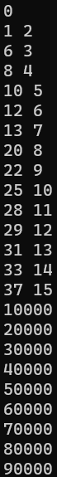

Рисунок 3.1 –

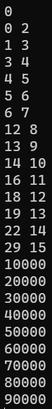

Рисунок 3.2 –

## Тестування алгоритму

Маємо наступні досліджувані параметри:

1. Оператори схрещування
   1. Одноточкове схрещування
   2. Двоточкове схрещування
   3. Рівномірне схрещування
2. Оператор мутації
   1. Випадковий фліп гена
   2. Випадковий фліп проміжку з хромосоми
3. Оператори локального покращення
   1. Додавання до кліки випадкової вершини, сумісної з клікою
   2. Додавання до кліки вершини, сумісної з клікою, з евристикою перевірки спочатку вершин з найбільшими степенями

Зупиняємо виконання алгоритму коли досягли ЦФ=17 або к-ті ітерацій в 100 000.

Зафіксуємо оператор мутації — випадковий фліп гена, оператор локального покращеня — випадковий. Таблиця кількості тупиків (незнаходження глобального розв’язку) та середніх кількостей ітерацій t15, t16 та t17 з 10 тестувань операторів схрещування наведена в таблиці 3.1. Графіки t(i) показані на рисунку 3.3.

Таблиця 3.1 — Показники тестування операторів схрещування.

|  |  |  |  |  |
| --- | --- | --- | --- | --- |
| Назва оператора | Кількість незнаходжень глобального розв’язку | t15 | t16 | t17 |
| Одноточкове | 2 | 710,1 | 18 619,8 | 33 594,4 |
| Двоточкове | 0 | 460,3 | 2 688,3 | 9 199,0 |
| Рівномірне | 6 | 45 510,3 | 60 306,2 | 60 326,5 |

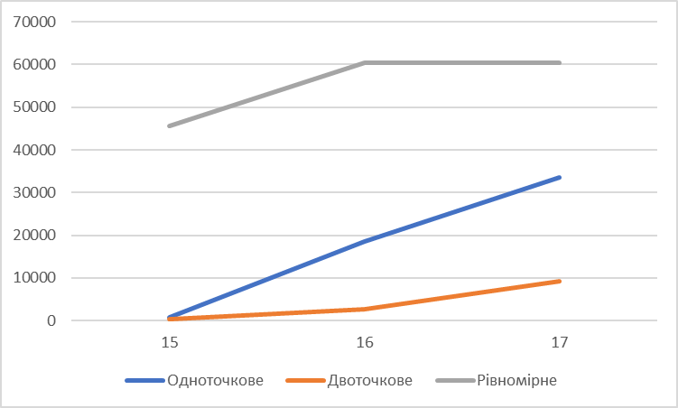

Рисунок 3.3 — Показники операторів схрещування

Обираємо оператор довоточковий оператор схрещування як найефективніший, фіксуємо разом із випадковим оператором локального покращення. Таблиця кількості тупиків (незнаходження глобального розв’язку) та середніх кількостей ітерацій t15, t16 та t17 з 20 тестувань операторів мутації наведена в таблиці 3.2. Графіки t(i) показані на рисунку 3.4.

Таблиця 3.2 — Показники тестування операторів мутації.

|  |  |  |  |  |
| --- | --- | --- | --- | --- |
| Назва оператора | Кількість незнаходжень глобального розв’язку | t15 | t16 | t17 |
| Фліп гена | 0 | 400,5 | 2 931,35 | 9 439,1 |
| Фліп проміжку | 1 | 287,45 | 3 876,9 | 18 890,3 |

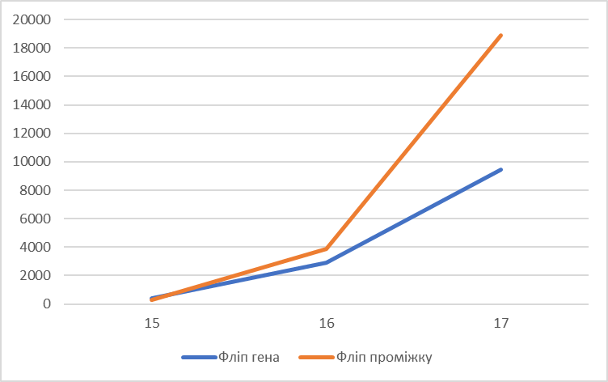

Рисунок 3.4 — Показники операторів мутації

Обираємо фліп гена, фіксуємо разом з двоточковим схрещуванням. Таблиця кількості тупиків (незнаходження глобального розв’язку) та середніх кількостей ітерацій t15, t16 та t17 з 20 тестувань операторів локального покращення наведена в таблиці 3.3. Графіки t(i) показані на рисунку 3.5.

Таблиця 3.3 — Показники тестування операторів локального покращення.

|  |  |  |  |  |
| --- | --- | --- | --- | --- |
| Назва оператора | Кількість незнаходжень глобального розв’язку | t15 | t16 | t17 |
| Випадкова вершина | 0 | 431,65 | 2 133,45 | 11 062,3 |
| Вершина з евристикою | 0 | 784,35 | 1 525,4 | 10 772,2 |

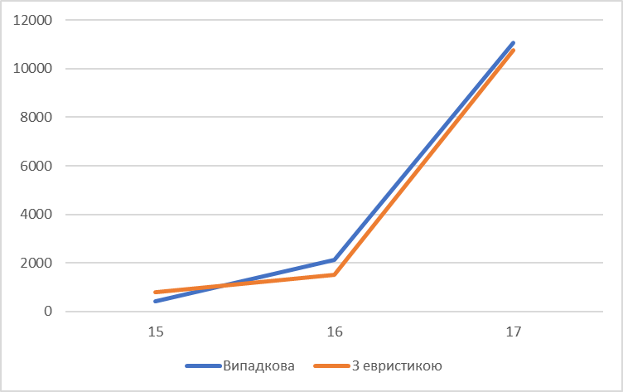

Рисунок 3.5 — Показники операторів локального покращення

Обираємо оператор локального покращення з евристикою.

В результаті отримали наступну оптимальну конфігурацію алгоритму: двоточкове схрещування, мутація, в якій мутує один ген, оператор локального покращення, в якому до кліки додається доступна вершина, починаючи з вершини із найбільшим степенем.

Висновок

В рамках даної лабораторної роботи було формалізовано алгоритм вирішення обчислювальної задачі про кліку генетичним алгоритмом. Було записано розроблений алгоритм у покроковому вигляді та виконано його програмну реалізацію на мові програмування Python.

Змінюючи наступні параметри алгоритму: оператор схрещування, оператор мутації та оператор локального покращення, було визначено найкращі з них, ними виявилися двоточкове схрещування, оператор мутації, в якому мутує один випадковий ген та оператор локального покращення, в якому алгоритм намагається додати вершину до кліки, починаючи із сусідніх вершин з найбільшим степенем. В такій конфігурації популяція доволі рідко застряє в локальному максимумі. При цьому було зроблено висновок, що рівномірне схрещування та оператор мутації, в якому мутує проміжок генів у хромосомі, є далеко не оптимальними для вирішення нашої задачі.

Було зроблено висновок, що генетичний алгоритм є доволі ефективним метаевристичним алгоритмом розв’язування задач.

Критерії оцінювання

При здачі лабораторної роботи до 11.12.2022 включно максимальний бал дорівнює – 5. Після 11.12.2022 максимальний бал дорівнює – 1.

Критерії оцінювання у відсотках від максимального балу:

* покроковий алгоритм – 15%;
* програмна реалізація алгоритму – 50%;
* тестування алгоритму– 30%;
* висновок – 5%.